Colegiul Tehnic T.F.,,Anghel Saligny’’ – Simeria
Prof. Cosma Teodora Clasa a VI-a
Pregătirea lucrării scrise semestirale – semestrul I
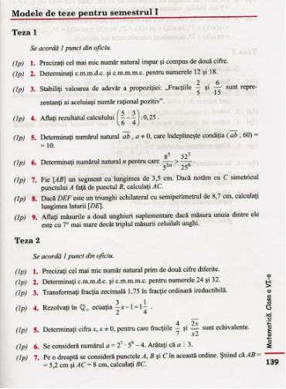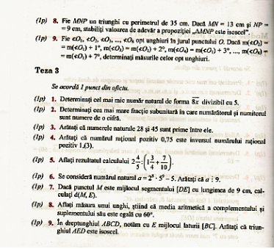
Din Matematică – inițiere: algebră, geometrie, caiet de lucru, semestrul I, clasa a VI-a, autor: I. Tudor, Editura Paralela 45, Pitești, 2017
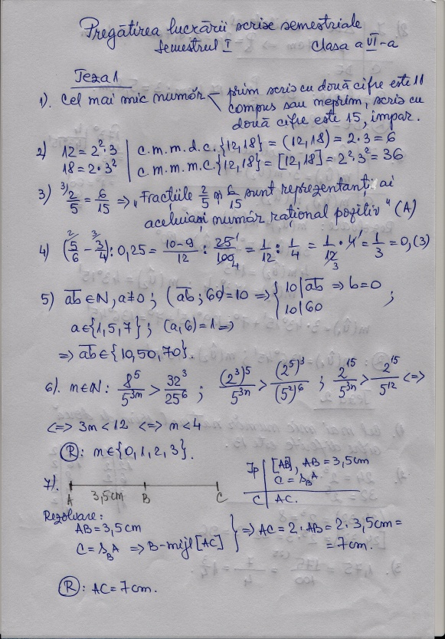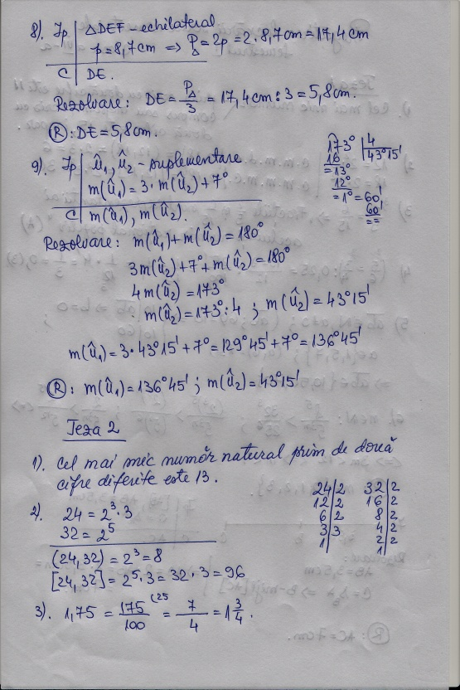

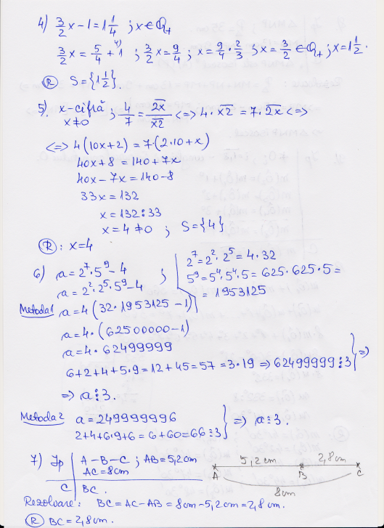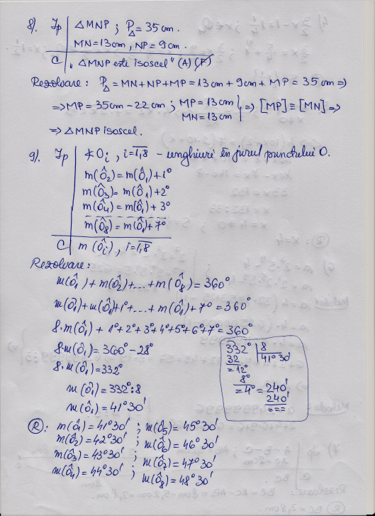

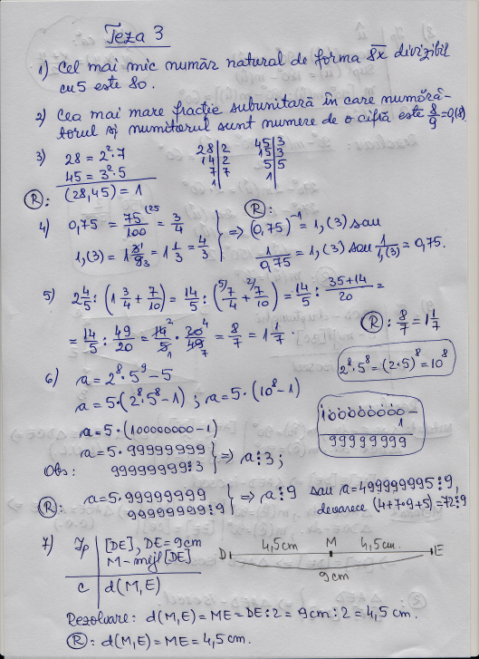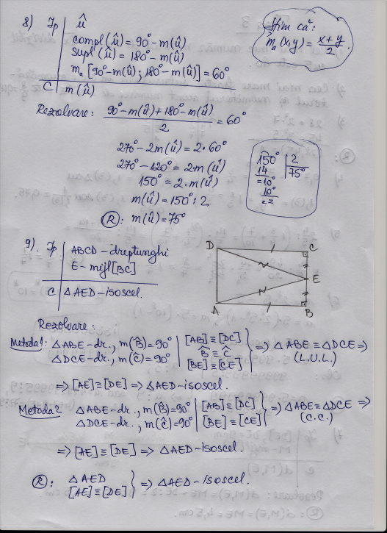

Rezolvarea problemelor – prof. Teodora Cosma

